OPDRACHT 1:

Siblings <ul> : <p>, <h1>  
ancestors <li>: <body>, <HTML>  
descendants<body>: <h1>, <p>, <ul>, <li>,   
1 geldig element zonder parent. nl. <HTML>  
<body>, <HTML>, <ul>

OPDRACHT 2:

OPDRACHT 3:

Vives.be: maakt gebruikt van <style> blokken

Miras: <style> blokken

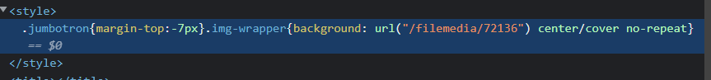

Vrt: <style> blok in head

OPDRACHT 5:

Verschil; eerste is zonder style elementen tweede is met style elementen.

OPDRACHT 6: